关于西安市公安局治安管理支队2026年度空调机采购的成交结果公告
一、项目编号：XCZX2026-0065-2
执行编号：ZCSP-西安市-2026-00246
二、项目名称：西安市公安局治安管理支队2026年度空调机采购
三、成交信息
供应商名称：陕西乐雅世通实业有限公司
供应商地址：陕西省西安市曲江新区雁翔路3269号曲江旺座F座2604室
成交金额：435000.00元
联系人：张小刚
联系电话：18220842282
四、主要标的信息
货物类
详见附件
五、评审专家名单：李建青、薛俊芳、邱智。
六、公告期限：自本公告发布之日起1个工作日。
七、其他补充事宜
1、本项目采用最低价评分法，现依据市财函【2024】817号文件规定，成交供应商评审价格为435000.00元。
2、请成交供应商于本项目公告期届满之日起前往西安市公共资源交易中心八楼领取成交通知书，同时须提交密封好的纸质响应文件一正两副，内容与电子响应文件完全一致。
八、凡对本次公告内容提出询问，请按以下方式联系。
1.采购人信息
名 称：西安市公安局治安管理支队
地 址：西安市西大街63号
联系方式：029-86751818
2.采购代理机构信息
名称：西安市市级单位政府采购中心
地 址：西安市未央区文景北路16号白桦林国际B座
联系方式：029-86510029 86510365转分机80865
3.采购代理机构信息
名 称：西安市市级单位政府采购中心
地 址：西安市未央区文景北路16号白桦林国际B座
项目联系人：李老师
电 话：029-86510029 86510365转分机80806

西安市市级单位政府采购中心
2026年7月17日
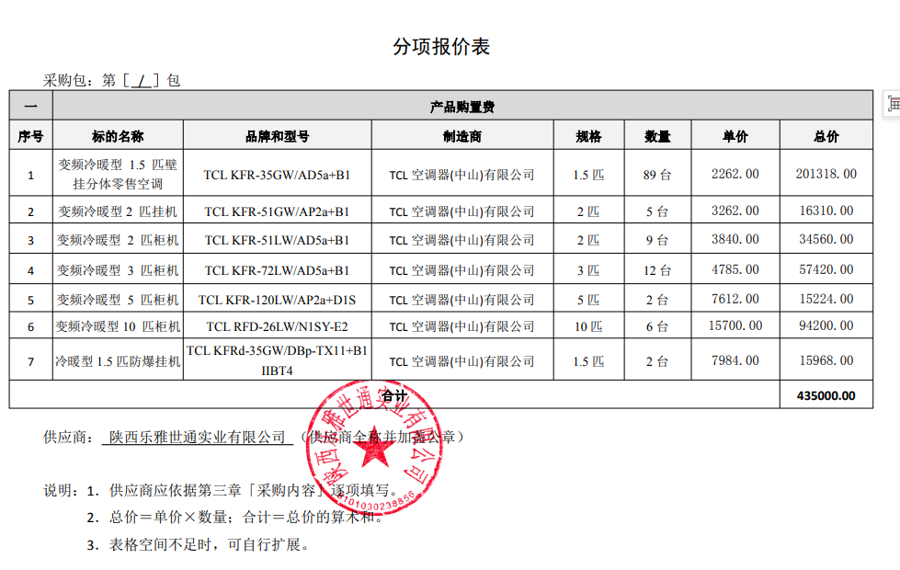
附件：

